Приложение 2
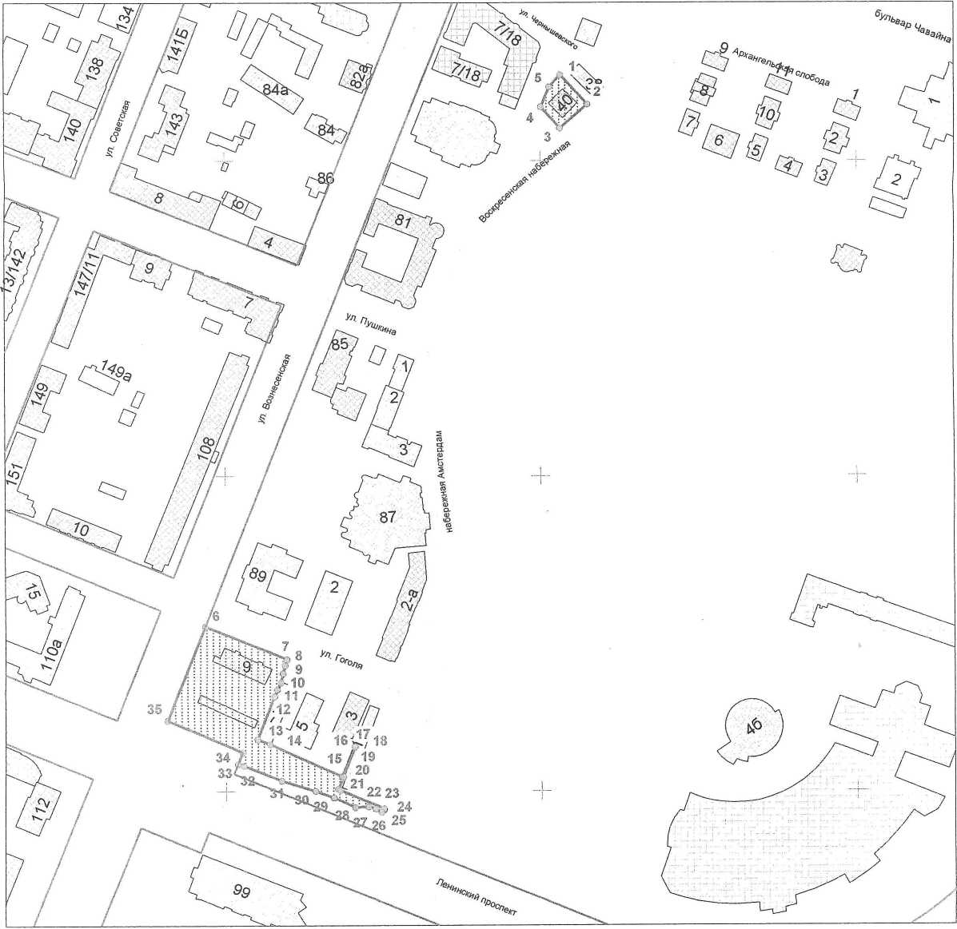
Схема границ застроенной территории, подлежащей развитию
местоположение: часть квартала, ограниченного улицей Вознесенской, бульваром Чавайна, рекой Малой Кокшагой и Ленинским проспектом
в городе Йошкар-Оле

